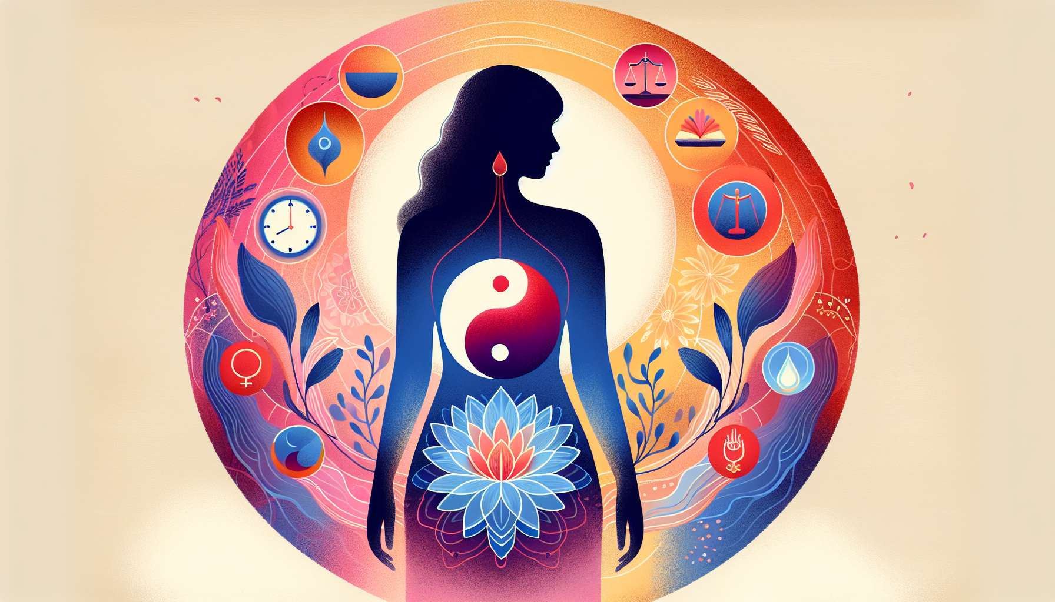

Gli squilibri di progesterone ed estrogeni sono frequenti disturbi ormonali nelle donne, che possono avere un impatto significativo sulla salute riproduttiva, emotiva e metabolica. La progesterone e gli estrogeni sono i due principali ormoni sessuali femminili, prodotti principalmente dalle ovaie e regolati dall'asse ipotalamico-ipofisario-gonadico (HPG). Lavorano in sinergia per garantire il corretto svolgimento del ciclo mestruale, la fertilità e il mantenimento della gravidanza.  
  
L'insufficienza luteale è uno squilibrio ormonale caratterizzato da una carenga di progesterone durante la fase luteale del ciclo (dopo l'ovulazione). La progesterone viene prodotta dal corpo luteo, la struttura formata dal follicolo ovarico dopo l'espulsione dell'ovocita. Una carenza di progesterone può essere dovuta a una scarsa qualità dell'ovulazione, a un inadeguato tempo di vita del corpo luteo o a fattori ambientali (stress, alimentazione squilibrata, interferenti endocrini). Clinicamente, l'insufficienza luteale si manifesta con cicli corti (meno di 26 giorni), spotting pre-mestruale, cattiva qualità della mucosa cervicale e talvolta infertilità. Dal punto di vista psicologico, una carenza di progesterone può portare ad ansia, irritabilità, umore instabile e disturbi del sonno, in particolare nella seconda metà del ciclo. La diagnosi si basa su una curva di temperatura che mostra un'ipertermia del plateau insufficiente e/o su un livello di progesterone plasmatica basso nella seconda metà del ciclo. Il trattamento mira a sostenere la funzione ovarica con misure igienico-dietetiche (riduzione dello stress, equilibrio nutrizionale, attività fisica moderata) e, eventualmente, con una supplementazione di progesterone naturale (per via orale o vaginale) durante la fase luteale.  
  
Al contrario, l'iperestrogenia o dominanza estrogene corrisponde a un eccesso relativo di estrogeni rispetto alla progesterone. Questa condizione può essere dovuta a una sovrapproduzione di estrogeni dalle ovaie (tumore ovarico, stimolazione eccessiva), a una conversione aumentata di androgeni in estrogeni nei tessuti periferici (eccesso di massa grassa), a un esposizione a xeno-estrogeni (interferenti endocrini) o a un difetto di detossificazione e eliminazione degli estrogeni da parte del fegato e dell'intestino. Clinicamente, l'iperestrogenia si manifesta con mestruazioni abbondanti e/o prolungate, mastodinie (tensioni al seno), ritenzione di acqua, aumento di peso, emicranie e disturbi dell'umore (irritabilità, ansia, depressione). A lungo termine, un eccesso di estrogeni aumenta il rischio di patologie estrogeno-dipendenti come l'endometriosi, i fibromi uterini, il cancro al seno o all'endometrio. Il trattamento mira a ridurre la carica estrogenica favorendo la detossificazione epatica (crucifere, limone, carciofo), sostenendo l'eliminazione intestinale (fibre, probiotici), riducendo l'esposizione agli interferenti endocrini e riequilibrando il rapporto estrogeni/progesterone (progesterone naturale nella seconda parte del ciclo).  
  
È importante notare che questi squilibri possono coesistere e alimentarsi a vicenda. Un'insufficienza luteale cronica può portare a un'iperestrogenia relativa, mentre un'eccesso di estrogeni può disturbare il feedback dell'asse HPG e alterare la qualità dell'ovulazione e la secrezione di progesterone. Inoltre, questi squilibri sono spesso multifattoriali e coinvolgono fattori nutrizionali (carenza di magnesio, di vitamina B6, eccesso di zuccheri raffinati), ambientali (interferenti endocrini), psico-emotivi (stress cronico) e comportamentali (mancanza di attività fisica, sovrappeso).  
  
Quindi, l'approccio agli squilibri progesterone/estrogeni richiede un'approccio globale e personalizzato, finalizzato al ripristino dell'equilibrio ormonale attraverso misure igienico-dietetiche, gestione dello stress, ottimizzazione della detossificazione e, eventualmente, una supplementazione ormonale naturale. Il coaching per la salute ormonale svolge un ruolo chiave nell'aiutare le donne a identificare questi squilibri, a comprenderne le cause profonde e a implementare strategie di riequilibrio durature e integrative. Attraverso un ascolto attento, un monitoraggio regolare e consigli personalizzati, il coach accompagna le donne verso una maggiore conoscenza del loro ciclo, una maggiore autonomia nella gestione della loro salute ormonale e un benessere globale e gratificante.  
  
Punti da ricordare:  
  
- La progesterone e gli estrogeni sono i principali ormoni sessuali femminili, essenziali per il corretto svolgimento del ciclo mestruale, la fertilità e il mantenimento della gravidanza.  
  
- L'insufficienza luteale è una carenza di progesterone durante la fase luteale, che può causare cicli corti, spotting pre-menstruale, infertilità e disturbi psicologici.  
  
- L'iperestrogenia è un eccesso relativo di estrogeni rispetto alla progesterone, che si manifesta con mestruazioni abbondanti, mastodinie, aumento di peso e disturbi dell'umore. Aumenta il rischio di patologie legate agli estrogeni.  
  
- Questi squilibri sono spesso multifattoriali, coinvolgendo fattori nutrizionali, ambientali, psico-emotivi e comportamentali.  
  
- La gestione richiede un approccio globale e personalizzato, combinando misure igienico-dietetiche, gestione dello stress, ottimizzazione della detossificazione e, eventualmente, supplementazione ormonale naturale.  
  
- Il coaching per la salute ormonale aiuta le donne a identificare questi squilibri, a comprenderne le cause e a implementare strategie di riequilibrio durature e integrative per un benessere globale.